Usuario: delatj
contraseña: aitor-13

borramos el repositorio en ..
tras entrar en el repositorio
settings..... debajo del todo borrar repositorio...
y lo creamos otra vez con el mismo nombre
--nuevo repositorio....publico....phyton (en gitignore)....licencia GNU (el primero que aparezca)
y hacemos lo que viene aquí debajo.

En seting del repositorio cambiamos esta pestaña de administración y le damos a save, luego copiamos la dirección del enlace creado, nos vamos al repositorio y junto a el a edit, para pegar la dirección y guardar cambios.

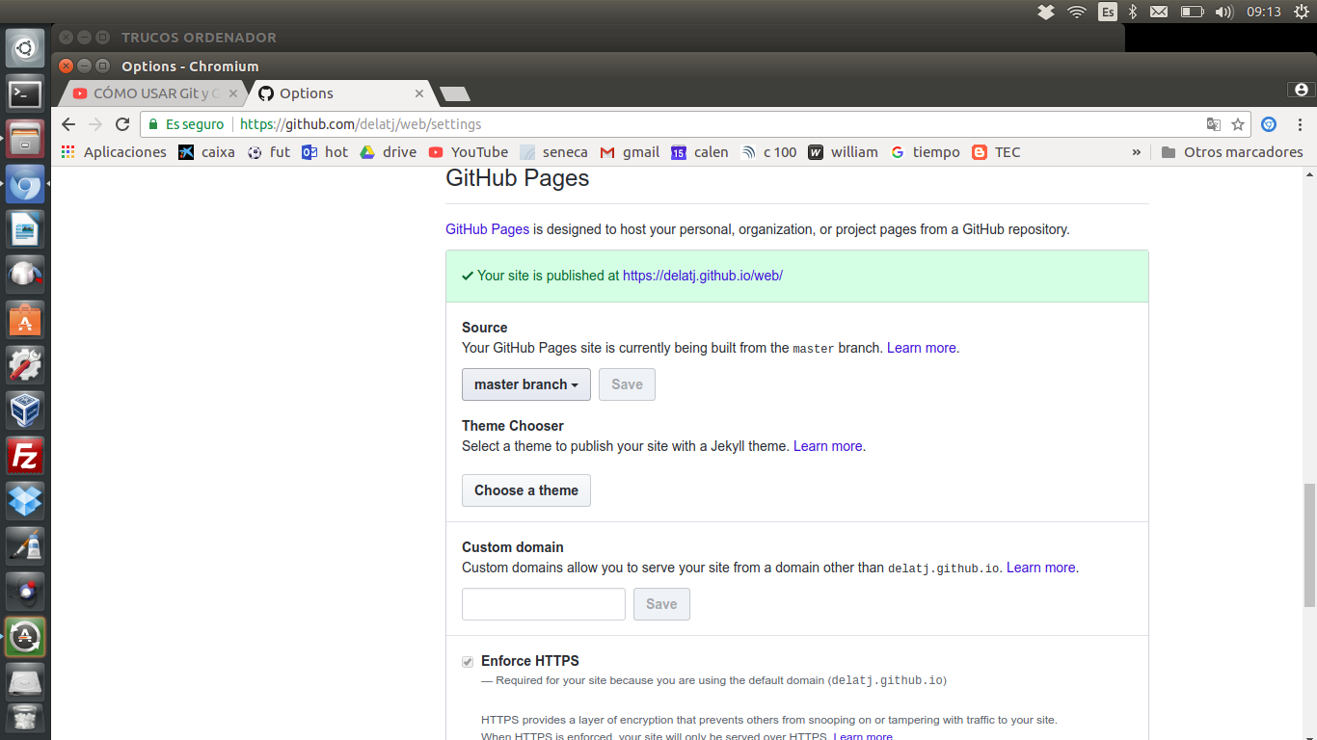

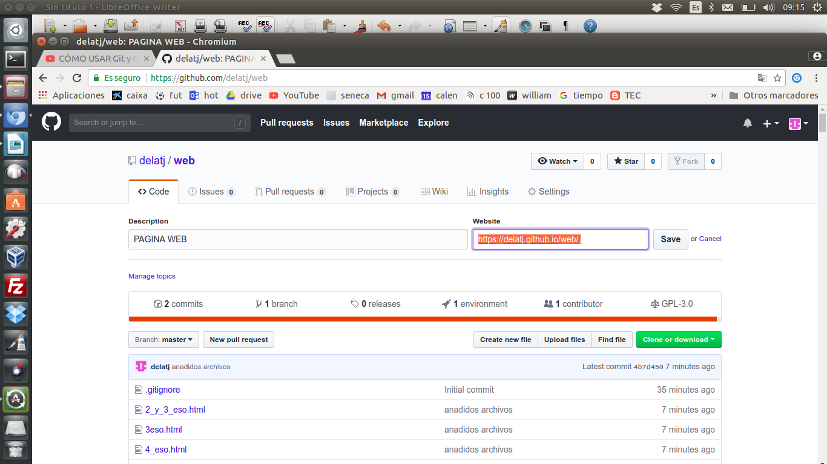
Dirección vídeo para hacer cambios por terminal (en youtube usar git y github fácil)
https://www.youtube.com/watch?v=3XlZWpLwvvo

Borramos la carpeta a clonar desde el terminal
entramos con root ..sudo su
cd Escritorio y luego cd gittest o gitweb

si es web dentro de gitweb ----- rm -r web
si es test dentro de gittest ------- rm -r test
Para clonar al ordenador --- en clonar hay una dirección la copiamos y dentro de la carpeta primera, gittest o gitweb (esta pestaña es color verde se ve en la foto de arriba).
Si es la primera vez en ese ordenador hay que instalar git
apt install git

Escribimos ….git clone y la dirección

luego entramos en la carpeta test o web de nuestro escritorio (no la de gitest o gitweb) y copiamos los archivos a las carpetas clonadas
en WEB cp *.* /home/edu/Escritorio/gitweb/web
en test cp *.* /home/edu/Escritorio/gittest/test

Luego dentro de test o web (dentro de las carpetas gittest y gitweb)
git add .
git commit -m “cambios”
git push

------------------------------------------------------------------------------------------------------------------------------------------------------------------------------------------------------------------------------------------------
ESTO ES PARA INTENTARLO SIN BORRAR EL REPOSITORIO PERO AL FINAL SUELE DAR PROBLEMAS SI SE HAN HECHO MUCHOS CAMBIOS

borramos todos los arhivos de la carpeta web dentro de la de gitweb en el escritorio menos el de README y LICENSE (este último si lo tiene la carpeta test)

entramos dentro de la carpeta WEB2018 con el terminal y copiamos los archivos
cp *.* /home/edu/Escritorio/gitweb/web

Entramos en la carpeta web de gitweb
git add . (para añadir archivos)
git status y si al final del mismo se ven errores …. git add -A

git commit -m “cambios de archivos” ------------------------escribirlo entero
git push (sube los archivos) …....... si da error git pull y luego git push

nombre usuario ---delatj contraseña---aitor-13

CUANDO CAMBIEMOS LA CARPETA TEST----LO MISMO CON gettest
entramos dentro de la carpeta test con el terminal y copiamos los archivos
cp *.* /home/edu/Escritorio/gittest/test

Entramos en la carpeta web de gittest
git add . (para añadir archivos)
git status y si al final del mismo se ven errores …. git add -A

git commit -m “cambios de archivos”
git push (sube los archivos) …....... si da error git pull y luego git push

Dentro de la carpeta del escritorio creada
git clone y la dirección del repositorio
entramos en el la carpeta que se recrea
git add . (para añadir archivos)
git commit -m “cambios de archivos”
git push (sube los archivos)

